Test Case 4

**Section :** Filters

**Precondition:** open cite <https://rozetka.com.ua/>

On cite must be over 10+ products in category Gaming Laptops

**Steps**

**Step 1.**

Press the category Product for gaming

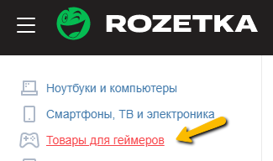

**Expected results:**

Must be opening web-site with gaming products

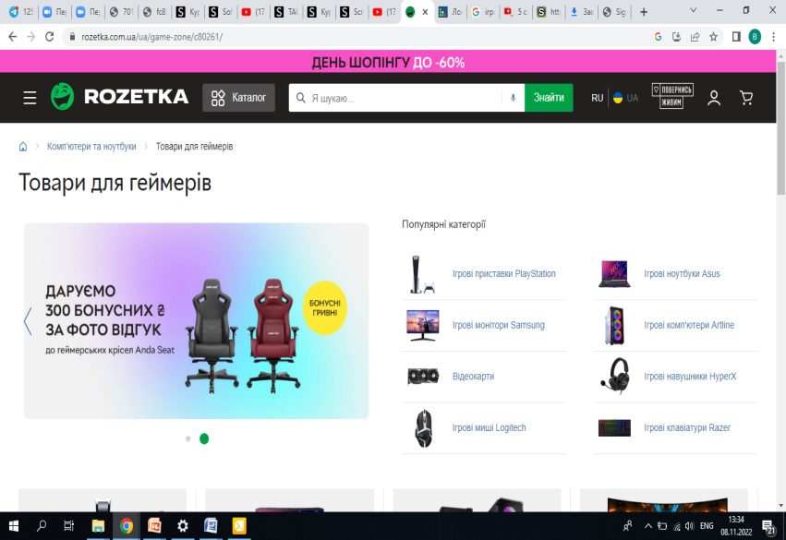

**Step 2**

Choose Gaming Laptop

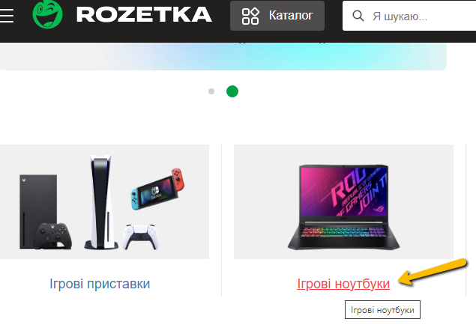

**Expected results:**

Must be opening page with Gaming Laptop and filters on the left side

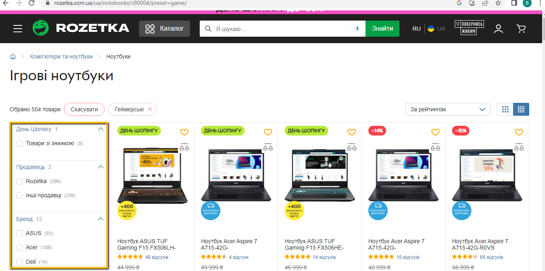

**Step 3**

Check filter headers

**Expected results:**

On the left side at the section “Filters” must be next Headers:

День Шопінгу

Продавець

Бренд

Ціна

Готовий до відправки

Процесор

Діагональ екрану

Об’єм оперативної пам’яті

Об’єм SSD

Операційна система

Серія дискретної відеокарти

Кількість ядер процесора

Тип накопичувача

Тип Екрана

Обсяг пам’яті відеокарти

Додатково

Роздільна здатність

Тип відеокарти

Покоління процесора intel

Вага

Частота оновлення екрана

Колір

Покриття екрана

Тип Оперативної пам’яті

Ємність акумулятора

Об’єм HHD

Кількість слотів для оперативної пам’яті

Країна – виробник

Клас

Товари з акціями

Програми лояльності

Новий – б/в

Статус товару